覃巴镇镇东路某民宅
存在问题：使用闸刀开关
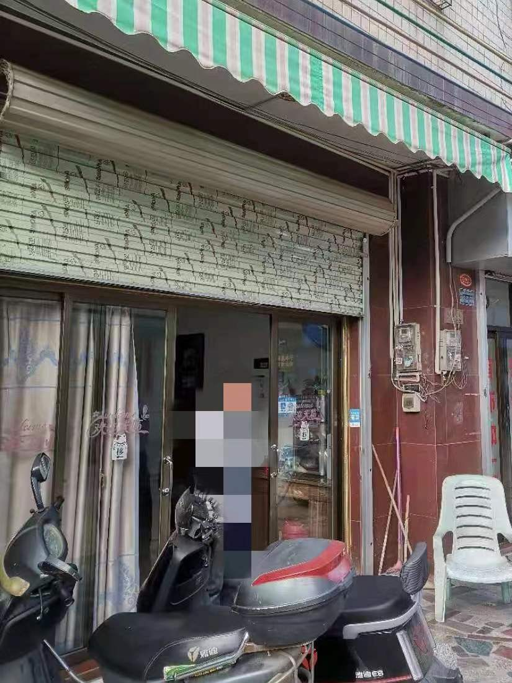

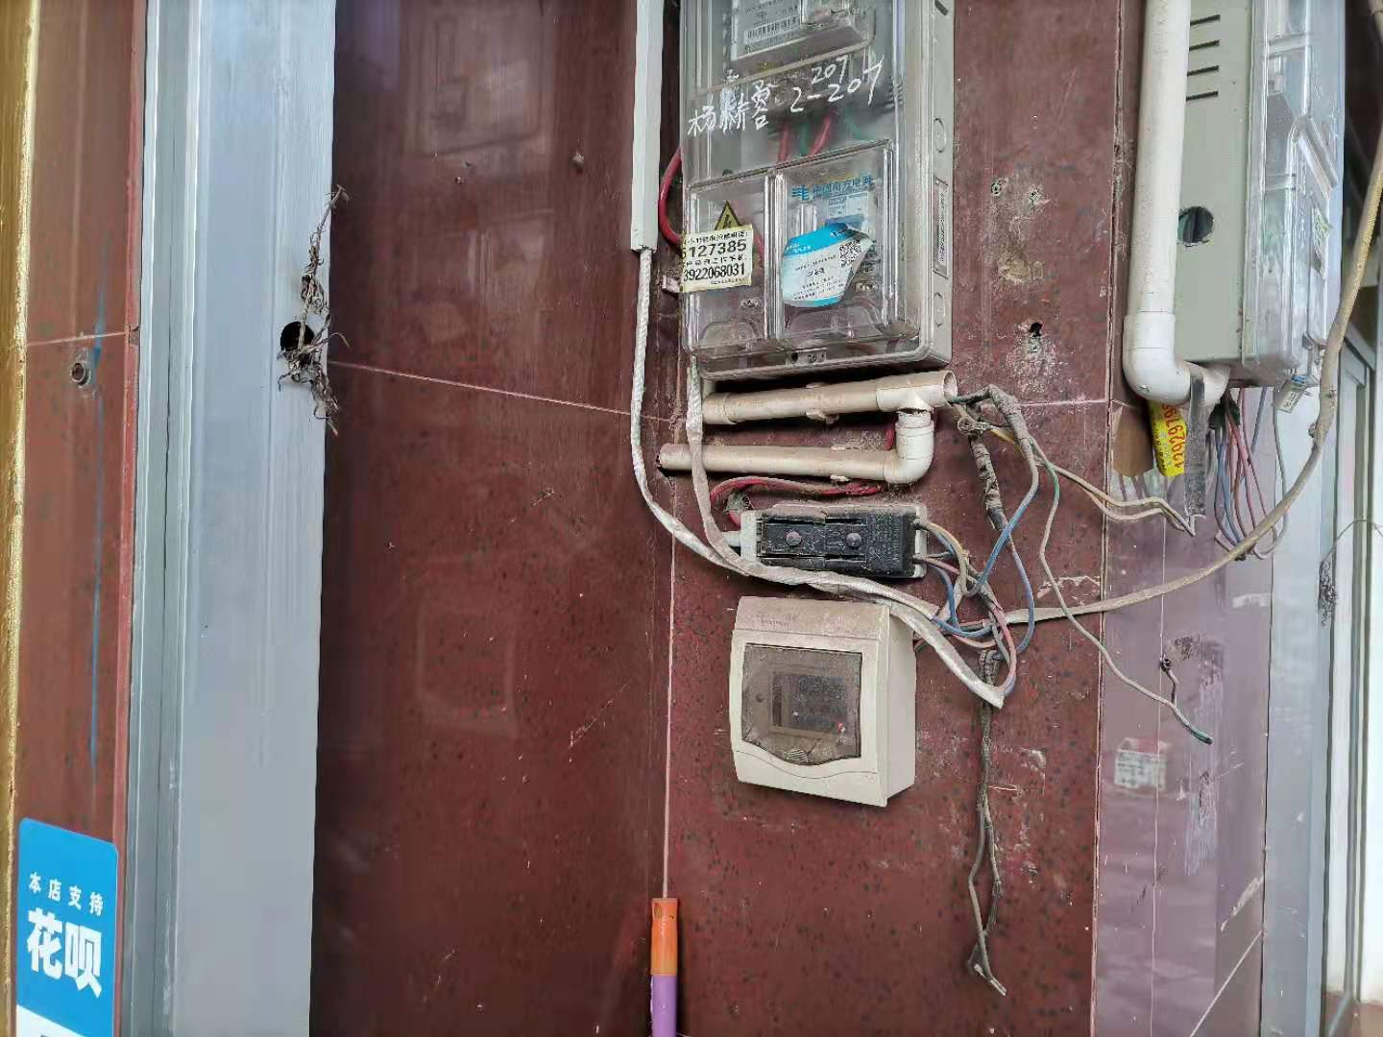

覃巴镇米朗村某公司
存在问题：生产车间电线线路未套管，线路较乱

